СМП-60.50.170
Стойка мобильная приборная
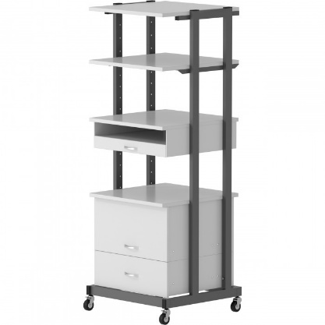

Мобильная стойка предназначена для организации, хранения и может выступать дополнением к рабочему месту. В ней можно расположить компьютер, добавить ящик для хранения, полку, электроблок и многое другое.
Мобильная стойка является специализированным изделием, его наполнение формируется по запросу, исходя из индивидуальных потребностей клиента.
5 лет честных гарантийных обязательств.

Описание
- Стойка представляет собой металлическую сварную конструкцию из трубы прямоугольного сечения, каркас стойки выполнен из профильной стальной трубы 40×25 мм с толщиной стенки 1,5 мм.
- Все металлические поверхности окрашены стойкой эпоксиполиэфирной порошковой краской.
- Основание стойки имеет прямоугольную форму с размерами 500×600 мм.
- Стойка оснащена поворотными металлическими колесами диаметром 75 мм, одна пара колес оснащена тормозом для фиксации.

Технические характеристики
Габаритные размеры Д×Г×В, мм | 600×500×1700
Грузоподъемность на каждое колесо, кг | 40

